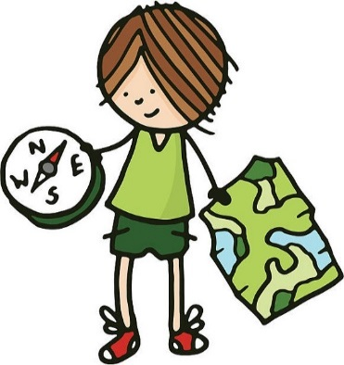
ДОПОЛНИТЕЛЬНАЯ ИНФОРМАЦИЯ.
Дорогие друзья! Коллеги!
Извините произошла небольшая заминка с протоколами. Нужно было проанализировать итоги двух этапов.
Вот некоторые мысли после тщательного рассмотрения Ваших работ и рекомендации по дальнейшей работе.

Ориентирование многогранно в своем проявлении. Можно ориентироваться в лесу и в горах; в походе и на соревнованиях; изучая или созерцая; фотографировать и рисовать; изучать карты, ходить по ним, читать их или создавать карты. Это может делать каждый человек или команда. Командой, наверное, лучше. В команде можно помогать друг другу, более полно выполнить задание этапа.
Нашим Интерактивом мы хотим привлечь Вас к занятию этим многогранным ОРИЕНТИРОВАНИЕМ, помочь Вам лучше понять его «фишки» через игру и творческие задания. Мы хотим, чтобы ребята кроме ориентирования в чистом виде узнали свой город, научились (кто не умеет) рисовать, фотографировать, участвовать в соревнованиях, чтобы вблизи Ваших организаций появились спортивные карты и интересные материалы, на которых можно было бы проводить разные мероприятия для своих и приглашать в гости (когда можно будет) другие команды.
Но, как и в любом деле и виде спорта, в Ориентировании есть свои правила, свои «закавыки», свои трудности.
Итак, небольшой анализ работ.
1. Наверное, вот так с наскока, очень трудно выполнять такие задания. Надеемся, что к последнему этапу станет легче.
2. Почти все не поняли или не смогли объяснить детям разницу между топографическими и спортивным картами. Вы должны были стремиться вот к таким спортивным картам.
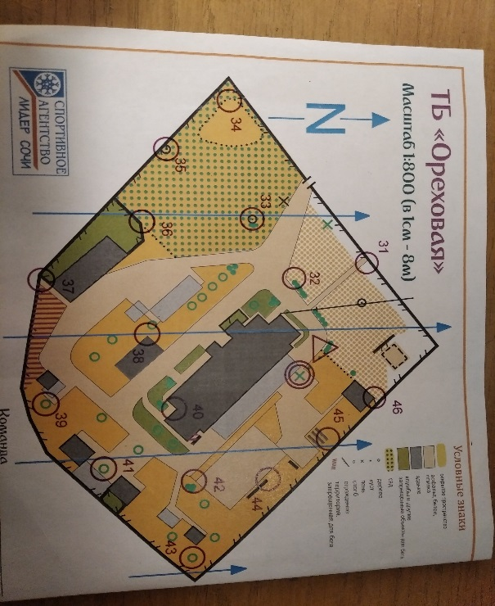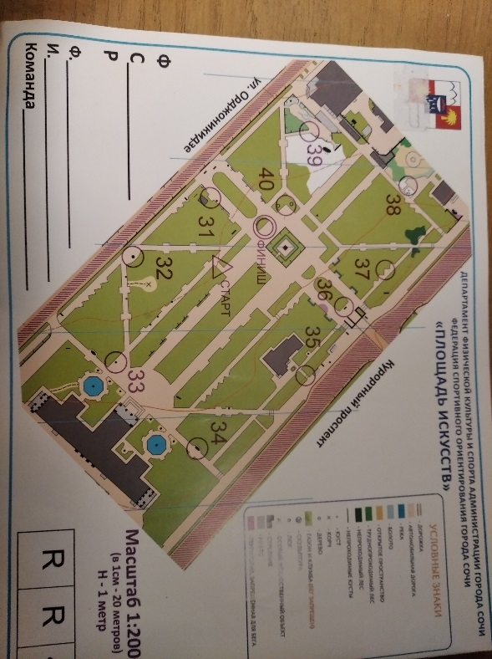
Две карты приближаются к тому, что мы хотели
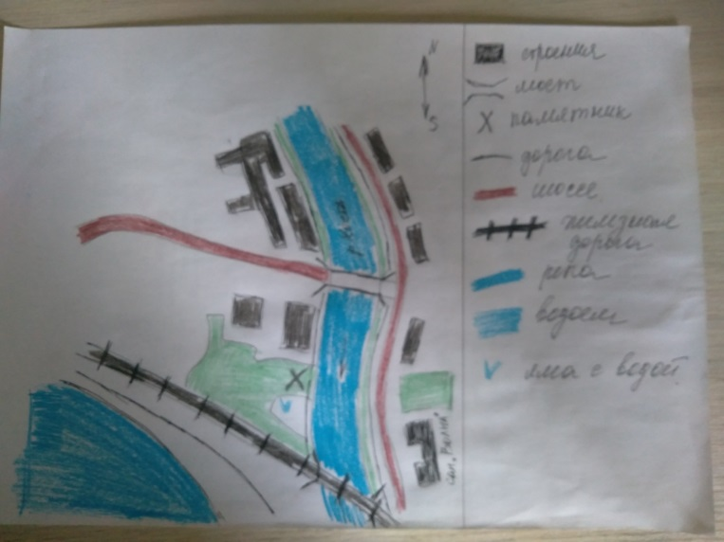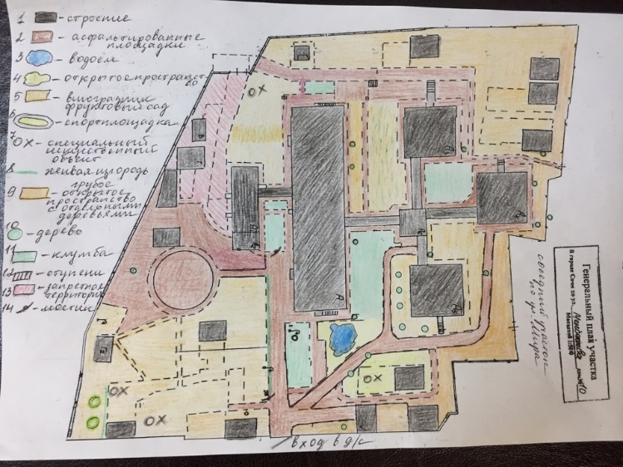
3. А топографическими знаками нужно было рисовать картинки. Например, такие:
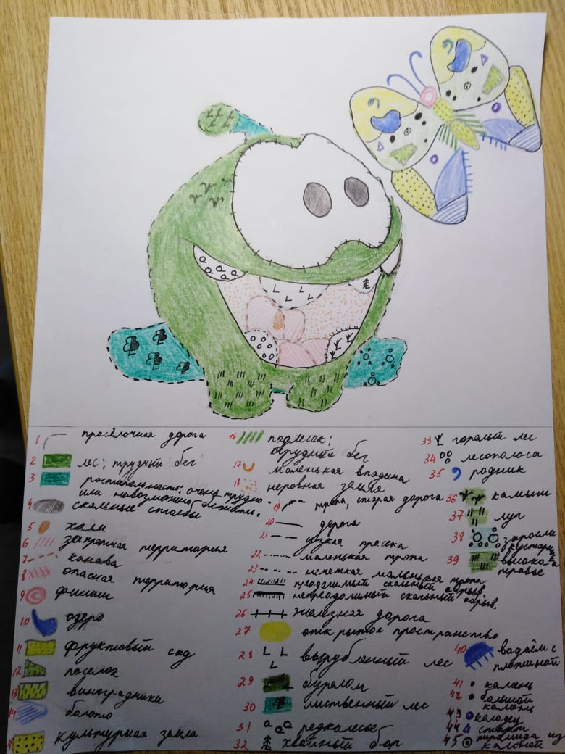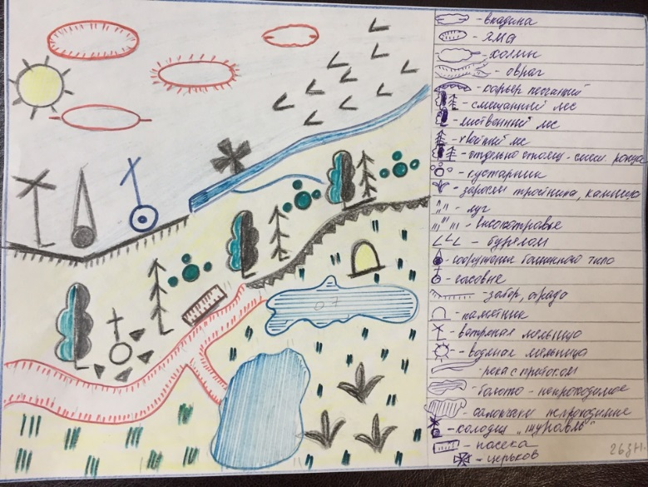
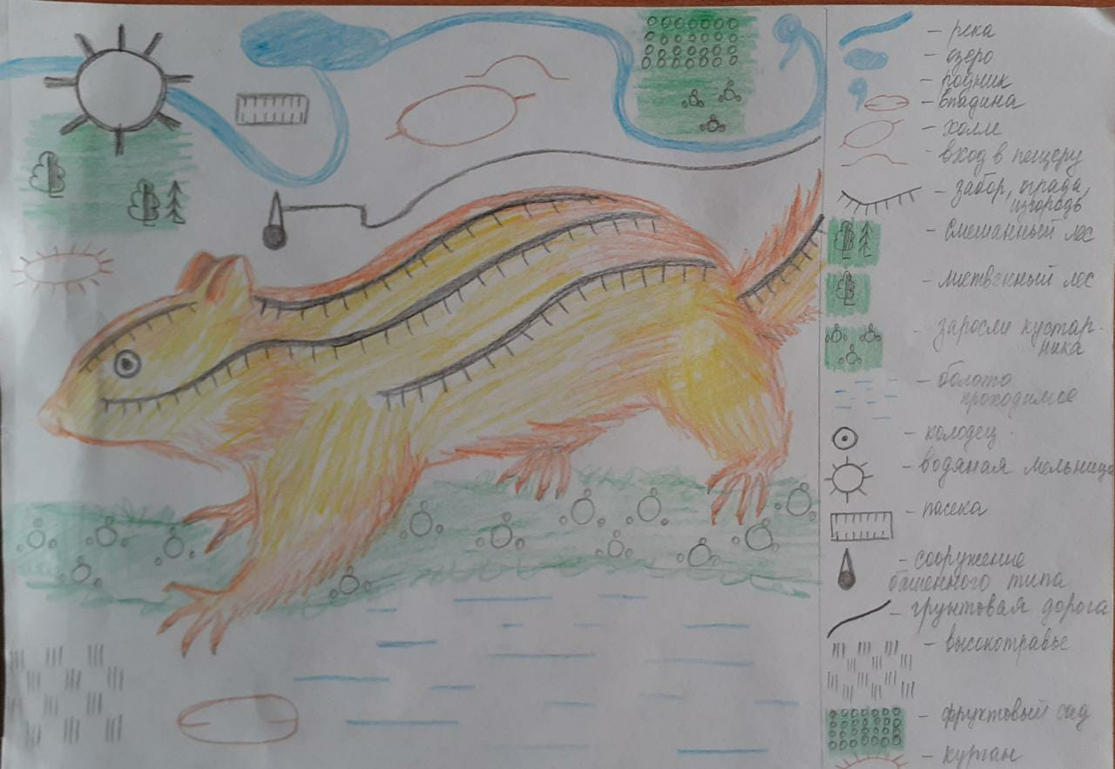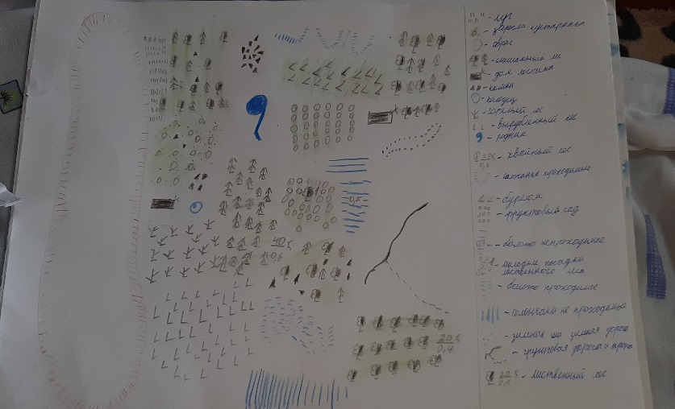
Если была, хоть какая-то наметка на сюжет – команда получила баллы, соответственные их количеству, а если только просто знаки, то в зачет идет половина знаков. Некоторые работы, заявленные как «Топознаки», мы переквалифицировали в «Спорт.карту», дабы команда получила больше баллов (трудились же дошколята).

Итак, к делу, к рекомендациям:
- Читайте, пожалуйста, внимательно задание и форму его выполнения. Это облегчить рассмотрение работ и привьет детям внимательность, аккуратность и дисциплину, так необходимую особенно на соревнованиях по ориентированию.
- Следует помнить, что существует Интернет и литература.
- Если, что-то непонятно – звоните.
- Обязательно уточните форму оформления задания Третьего этапа.

Всегда готова помочь по любому вопросу.
Электронная почта Alvinovna@list.ru
Телефон +7 (918) 109-24-24.
Группа в WhatsApp «Занимательное ориентирование»
С уважением,
Сергеева Елена Альвиновна.

